Zajęcia na 15.06.2020
Temat: Polskie zwierzęta.
Aby poznać zwierzęta leśne i ich środowisko życia proszę obejrzeć z dzieckiem film klikając w poniższy link:
https://www.youtube.com/watch?time_continue=5&v=54Rv8Dlm5m4&feature=emb_logo
Zwierzęta żyją nie tylko w lasach, ale również w parkach narodowych. Zachęcam do obejrzenia filmiku edukacyjnego:
https://www.youtube.com/watch?v=5rJFs-Osdhk
Park narodowy to obszar objęty ochroną prawną, jest on zachowany w stanie naturalnym lub niewiele zmieniony przez działalnie człowieka. Parki narodowe posiadają wyjątkowe walory przyrodnicze i krajobrazowe, ochronie podlegają tam wszystkie elementy przyrody.
W parkach narodowych obowiązują następujące zasady: 1. Poruszaj się tylko po wyznaczonych szlakach turystycznych.
2. Nie niszcz i nie zbieraj roślin w tym owoców runa leśnego (jagody, maliny, borówki)
3. Nie chwytaj i nie płosz zwierząt.
4. Na rowerze poruszaj się tylko po wyznaczonych do tego celu drogach.
5. Uprawianie sportów zimowych może odbywać się tylko po wyznaczonych do tego celu terenach.
6. Po polskiej stronie obowiązuje zakaz wprowadzania psów na całym obszarze; na czeskiej stronie psy muszą być prowadzone na smyczy.
7. Zachowuj się cicho, nie krzycz, nie śpiewaj, nie używaj odbiorników radiowych.
8. Nie biwakuj i nie pal ognia.
9. Zabronione jest zbieranie i wydobywanie skał i minerałów.
10. Śmieci zabierz ze sobą lub zostawiaj w wyznaczonych miejscach.
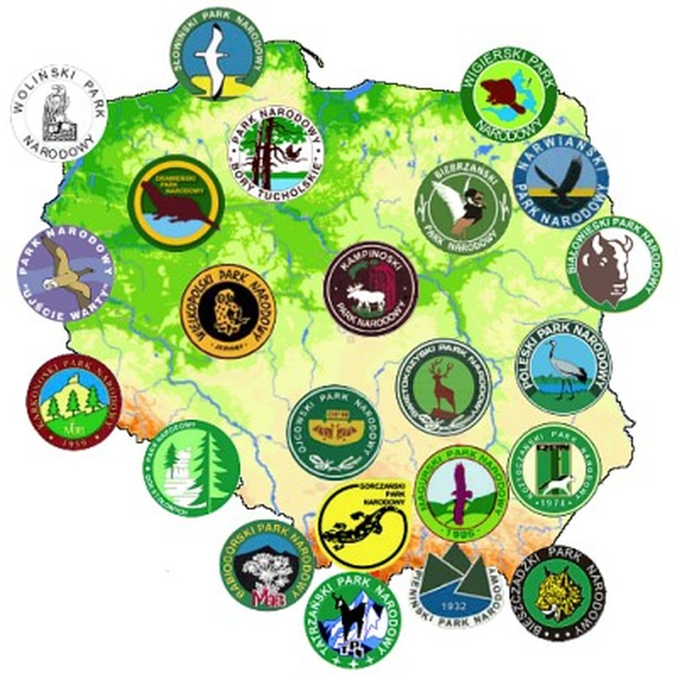
Proszę wykonać ćwiczenia w Kartach pracy cz.4 str.31a oraz 31.b

